МИНИСТЕРСТВО НАУКИ И ВЫСШЕГО ОБРАЗОВАНИЯ РОССИЙСКОЙ ФЕДЕРАЦИИ
ФЕДЕРАЛЬНОЕ государственное БЮДЖЕТНОЕ образовательное учреждение высшего образования
«НОВОСИБИРСКИЙ ГОСУДАРСТВЕННЫЙ ТЕХНИЧЕСКИЙ УНИВЕРСИТЕТ»
_________________________________________________________________
Кафедра защиты информации



ОТЧЁТ по практической работе №3
по дисциплине «Технологии и методы программирования»
«Проектирование реляционных баз данных»

Выполнил:  Студент гр. «АБс-324», «АВТФ»  Баранов М. О.  «__»______ 2026 г.  _______________________  (подпись) | Проверил:  Старший преподаватель кафедры ЗИ  Медведев М. А.  «___» ______ 2026 г.  ______________________  (подпись)

Новосибирск 2026 г.
Концептуальное проектирование
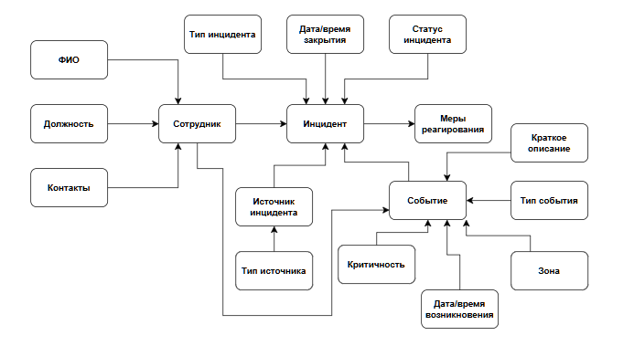
Рисунок 1 – Концептуальная схема

Таблица 1 – Определение сущностей
Сущность | Описание сущности
Инцидент | Содержит информацию об инцидентах
Тип инцидента | Содержит информацию о типе инцидента
Дата/время возникновения | Содержит информацию о дате и времени возникновения инцидента
Дата/время закрытия | Содержит информацию о дате и времени закрытия инцидента
Статус инцидента | Содержит информацию о статусе инцидента

Продолжение таблицы 1
Сущность | Описание сущности
Источник инцидента | Содержит информацию об источнике инцидента
Тип источника | Содержит информацию о типе источника инцидента
Меры реагирования | Содержит информацию о мерах реагирования на инцидент
Событие | Содержит информацию о событии
Тип события | Содержит информацию о типе события
Зона | Содержит информацию о местоположении события
Критичность | Содержит информацию о степени критичности события
Краткое описание | Содержит краткую информацию о событии
Сотрудник | Содержит информацию о сотрудниках
ФИО | Содержит информацию о ФИО сотрудника
Должность | Содержит информацию о должности сотрудника
Контакты | Содержит информацию о контактах сотрудника

Таблица 2 – Определение типов связи
Тип сущности 1 | Кратность | Тип связи | Кратность | Тип сущности 2
Инцидент | 1.. * | Содержит | 1..1 | Тип инцидента
Инцидент | 1..1 | Содержит | 0..1 | Дата/время закрытия
Инцидент | 1.. * | Содержит | 1..1 | Статус инцидента
Инцидент | 1.. * | Содержит | 1..1 | Источник инцидента
Инцидент | 1.. * | Содержит | 1..1 | Событие
Инцидент | 1.. * | Содержит | 1..1 | Сотрудник
Источник инцидента | 1.. * | Содержит | 1..1 | Тип источника
Меры реагирования | 1.. * | Содержат | 1..1 | Инцидент
Событие | 1..1 | Содержит | 1..1 | Тип события
Событие | 1..1 | Содержит | 1..1 | Дата/время возникновения
Событие | 1..1 | Содержит | 1..1 | Зона
Событие | 1..1 | Содержит | 1..1 | Критичность
Событие | 1..1 | Содержит | 1..1 | Краткое описание
Сотрудник | 1..1 | Содержит | 1..1 | Контакты
Сотрудник | 1..1 | Содержит | 1..1 | ФИО
Сотрудник | 1..1 | Содержит | 1..1 | Должность

Определение атрибутов и связывание их с типами сущностей и связями
Таблица 3 – Инциденты
Наименование | Обязательно к заполнению | Вид | Тип | Домен
Id | Да | Простой | Int | Целые числа
Id источника | Да | Простой | Int | Целые числа
Тип инцидента | Да | Простой | Varchar | Кириллица
Дата закрытия | Нет | Простой | Timestamptz | Дата/время
Статус | Да | Простой | Varchar | Кириллица
Степень угрозы | Да | Простой | Int | Целые числа (1-5)
Описание | Нет | Простой | Varchar | Кириллица
Id ответственного сотрудника | Да | Простой | Int | Целые числа

Таблица 4 – Источники инцидентов
Наименование | Обязательно к заполнению | Вид | Тип | Домен
Id | Да | Простой | Int | Целые числа
Тип источника | Да | Простой | Varchar | Кириллица

Таблица 5 – Меры реагирования
Наименование | Обязательно к заполнению | Вид | Тип | Домен
Id | Да | Простой | Int | Целые числа
Id инцидента | Да | Простой | Int | Целые числа

Таблица 6 – События
Наименование | Обязательно к заполнению | Вид | Тип | Домен
Id | Да | Простой | Int | Целые числа
Тип события | Да | Простой | Varchar | Кириллица
Время события | Да | Простой | Timestamptz | Дата/время
Критичность | Да | Простой | Int | Целые числа (1-5)
Зона | Нет | Простой | Varchar | Кириллица
Описание | Нет | Простой | Varchar | Кириллица
Id сотрудника | Да | Простой | Int | Целые числа
Время изменения | Да | Простой | Timestamptz | Дата/время

Таблица 7 – Журнал инцидентов
Наименование | Обязательно к заполнению | Вид | Тип | Домен
Id лога | Да | Простой | Int | Целые числа
Id инцидента | Да | Простой | Int | Целые числа
Действие | Да | Простой | Varchar | Insert/Update
Время изменения | Да | Простой | Timestamptz | Дата/время

Таблица 8 – Сотрудники
Наименование | Обязательно к заполнению | Вид | Тип | Домен
Id | Да | Простой | Int | Целые числа
Фамилия | Да | Простой  Составной | Varchar | Кириллица
Имя | Да | Простой  Составной | Varchar | Кириллица
Отчество | Нет | Простой  Составной | Varchar | Кириллица
Должность | Да | Простой | Varchar | Кириллица
Почта | Нет | Простой | Varchar | Латиница
Телефон | Нет | Простой | Int | Целые числа

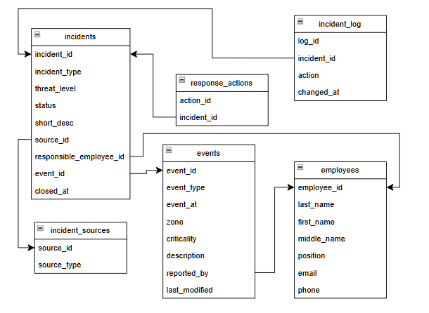
Рисунок 2 – ER – диаграмма

Логическое проектирование
- Определение набора отношений, т. е. таблиц исходя из структуры логической модели данных.
- Двусторонних связей 1.. * не обнаружено
- Рекурсивных связей не обнаружено
- Связей с атрибутами не обнаружено

Таблица 9 – Инциденты
Наименование | Описание | Вид | Тип | Домен | Ключ
Id | Идентификационный номер инцидента | Простой однозначный | Int | Целые числа >= 0 | PK
Id источника | Идентификационный номер источника инцидента | Простой однозначный | Int | Целые числа >= 0 | FK
Тип инцидента | Тип инцидента | Простой однозначный | Varchar (80) | Кириллица
Дата закрытия | Дата закрытия инцидента | Простой однозначный | Timestamptz | Дата/время
Критичность | Уровень угрозы | Простой однозначный | Int | Целые числа (1-5)
Статус | Статус инцидента | Простой однозначный | Varchar (20) | Латиница
Краткое описание | Краткое описание инцидента | Простой однозначный | Varchar (500) | Кириллица
Id сотрудника | Ответственный за инцидент | Простой однозначный | Int | Целые числа >= 0 | FK
Id события | Идентификатор события | Простой однозначный | Int | Целые числа >= 0 | FK
Дата/время закрытия | Дата/время закрытия инцидента | Простой однозначный | Timestamptz | Дата/время

Таблица 10 – Источники инцидентов
Наименование | Описание | Вид | Тип | Домен | Ключ
Id | Идентификационный номер источника инцидента | Простой однозначный | Int | Целые числа >= 0 | PK
Тип источника | Тип источника инцидента | Простой однозначный | Varchar (20) | Латиница

Таблица 11 – Меры реагирования
Наименование | Описание | Вид | Тип | Домен | Ключ
Id | Идентификационный номер меры реагирования | Простой однозначный | Int | Целые числа >= 0 | PK
Id инцидента | Идентификационный номер инцидента | Простой однозначный | Int | Целые числа >= 0 | FK

Таблица 12 – События
Наименование | Описание | Вид | Тип | Домен | Ключ
Id | Идентификационный номер события | Простой однозначный | Int | Целые числа >= 0 | PK

Продолжение таблицы 12
Тип события | Тип события | Простой однозначный | Varchar (80) | Кириллица
Дата/время возникновения | Дата/время возникновения события | Простой однозначный | Timestamptz | Дата/время
Зона | Место события | Простой однозначный | Varchar (100) | Кириллица
Критичность | Степень критичности | Простой однозначный | Int | Целые числа (1-5)
Описание | Краткое описание события | Простой однозначный | Varchar (500) | Кириллица
Id сотрудника | Идентификационный номер сотрудника-инициатора | Простой однозначный | Int | Целые числа >= 0 | FK
Последнее изменение | Время последнего редактирования события | Простой однозначный | Timestamptz | Дата/время

Таблица 13 – Журнал инцидентов
Наименование | Описание | Вид | Тип | Домен | Ключ
Id инцидента | Идентификационный номер инцидента | Простой однозначный | Int | Целые числа >= 0 | FK

Продолжение таблицы 13
Id лога | Идентификационный номер записи журнала | Простой однозначный | Int | Целые числа >= 0 | PK
Действие | Тип действия | Простой однозначный | Varchar (10) | Латиница
Дата/время изменения | Дата/время редактирования инцидента | Простой однозначный | Timestamptz | Дата/время

Таблица 14 – Сотрудники
Наименование | Описание | Вид | Тип | Домен | Ключ
Id | Идентификационный номер сотрудника | Простой однозначный | Int | Целые числа >= 0 | PK
Фамилия | Фамилия сотрудника | Простой однозначный | Varchar  (80) | Кириллица
Имя | Имя сотрудника | Простой однозначный | Varchar (80) | Кириллица
Отчество | Отчество сотрудника | Простой однозначный | Varchar  (80) | Кириллица
Должность | Должность сотрудника | Простой однозначный | Varchar (120) | Кириллица
Телефон | Номер телефона | Простой  однозначный | Int | Целые числа >= 0
Почта | Электронная почта | Простой однозначный | Varchar (100) | Латиница


Рисунок 4 – ER–диаграмма

- Соответствие нормальным формам:
Все таблицы соответствуют 1НФ, так как:
  - Нет повторяющихся групп данных.
  - Каждая ячейка содержит только неделимые значения.
  - Все ключевые поля заполнены
Все таблицы соответствуют 2НФ, так как:
- Удовлетворяют 1НФ.
- Имеют простые первичные ключи.
- Нет частичных зависимостей не ключевых атрибутов от первичного ключа.
Все таблицы базы данных соответствуют 3НФ, так как не имеют транзитивных зависимостей между не ключевыми атрибутами.
- Все отношения соответствуют требованиям пользовательских транзакций.

Физическое проектирование
Таблица 15 – Инциденты
Наименование | Тип данных | Ограничения целостности | Ограничения | Ключ
Id | Int | Not null | Целые числа >= 0 | PK
Id источника | Int | Not null | Целые числа >= 0 | FK
Тип инцидента | Varchar (80) | Not null | Кириллица
Дата закрытия | Timestamptz |  | Дата/время
Статус | Varchar (20) | Not null | Латиница
Степень угрозы | Int | 1-5 | Целые числа (1-5)
Описание | Varchar (500) |  | Кириллица
Ответственный | Int | Not null | Целые числа >= 0 | FK
Id события | Int | Not null | Целые числа >= 0 | FK

Таблица 16 – Источники инцидентов
Наименование | Тип данных | Ограничения целостности | Ограничения | Ключ
Id | Int | Not null | Целые числа >= 0 | PK
Тип источника | Varchar (20) | Not null | Латиница

Таблица 17 – Меры реагирования
Наименование | Тип данных | Ограничения целостности | Ограничения | Ключ
Id | Int | Not null | Целые числа >= 0 | PK
Продолжение таблицы 17
Id инцидента | Int | Not null | Целые числа >= 0 | FK

Таблица 18 – События
Наименование | Тип данных | Ограничения целостности | Ограничения | Ключ
Id | Int | Not null | Целые числа >= 0 | PK
Тип события | Varchar (80) | Not null | Кириллица
Время возникновения | Timestamptz | Not null | Дата/время
Зона | Varchar (100) |  | Кириллица
Критичность | Int | 1-5 | Целые числа (1-5)
Описание | Varchar (500) |  | Кириллица
Id сотрудника | Int | Not null | Целые числа >= 0 | FK
Время изменения | Timestamptz | Not null | Дата/время

Таблица 19 – Журнал инцидентов
Наименование | Тип данных | Ограничения целостности | Ограничения | Ключ
Id инцидента | Int | Not null | Целые числа > 0 | FK
Id лога | Int | Not null | Целые числа > 0 | PK
Действие | Varchar (10) | Not null | Латиница
Время изменения | Timestamptz | Not null | Дата/время

Таблица 20 – Сотрудники
Наименование | Тип данных | Ограничения целостности | Ограничения | Ключ
Id | Int | Not null | Целые числа >= 0 | PK
Фамилия | Varchar  (20) | Not null | Кириллица
Имя | Varchar (20) | Not null | Кириллица
Отчество | Varchar  (20) |  | Кириллица
Должность | Varchar (50) | Not null | Кириллица
Телефон | Int |  | Целые числа >= 0
Почта | Varchar (100) |  | Латиница

Таблицы
Таблица «Инциденты»:
CREATE TABLE incidents (
incident_id SERIAL PRIMARY KEY,
incident_type VARCHAR(80) NOT NULL,
threat_level INT NOT NULL DEFAULT 3 CHECK (threat_level BETWEEN 1 AND 5),
status_ VARCHAR(20) NOT NULL DEFAULT 'open'
CHECK (status_ IN ('open','in_progress','localized','closed')),
short_desc VARCHAR(500),
source_id INT REFERENCES incident_sources(source_id),
responsible_employee_id INT REFERENCES employees(employee_id),
event_id INT REFERENCES events(event_id),
closed_at TIMESTAMPTZ
);

Таблица «Источники инцидентов»:
CREATE TABLE incident_sources (
source_id SERIAL PRIMARY KEY,
source_type VARCHAR(20) NOT NULL CHECK (source_type IN ('system','device','person'))
);

Таблица «События»:
CREATE TABLE events (
event_id SERIAL PRIMARY KEY,
event_type VARCHAR(80) NOT NULL,
event_at TIMESTAMPTZ NOT NULL,
zone_ VARCHAR(100),
criticality INT NOT NULL DEFAULT 3 CHECK (criticality BETWEEN 1 AND 5),
description_ VARCHAR(500),
reported_by INT REFERENCES employees(employee_id),
last_modified TIMESTAMPTZ NOT NULL DEFAULT now()
);

Таблица «Журнал событий»:
CREATE TABLE incident_log (
log_id BIGSERIAL PRIMARY KEY,
incident_id INT NOT NULL REFERENCES incidents(incident_id) ON DELETE CASCADE,
action_ VARCHAR(10) NOT NULL CHECK (action_ IN ('INSERT','UPDATE')),
changed_at TIMESTAMPTZ NOT NULL DEFAULT now()
);

Таблица «Сотрудники»:
CREATE TABLE employees (
employee_id SERIAL PRIMARY KEY,
last_name VARCHAR(80) NOT NULL,
first_name VARCHAR(80) NOT NULL,
middle_name VARCHAR(80),
position VARCHAR(120) NOT NULL,
phone INT,
email VARCHAR(100)
);

Таблица «Меры реагирования»:
CREATE TABLE response_actions (
action_id SERIAL PRIMARY KEY,
incident_id INT NOT NULL REFERENCES incidents(incident_id) ON DELETE CASCADE
);

Связи между таблицами
- Incidents -> incident_sources:
source_id INT REFERENCES incident_sources(source_id),
- Incidents -> employees:
responsible_employee_id INT REFERENCES employees(employee_id),
- Incidents -> events:
event_id INT REFERENCES events(event_id),
- Events -> employees:
reported_by INT REFERENCES employees(employee_id),
- Response_actions -> incidents:
incident_id INT NOT NULL REFERENCES incidents(incident_id) ON DELETE CASCADE
- Incident_log -> incidents:
incident_id INT NOT NULL REFERENCES incidents(incident_id) ON DELETE CASCADE

Функции
Функция подсчета средней скорости реагирования на инциденты по id сотрудника:
CREATE OR REPLACE FUNCTION avg_response_time_interval(p_employee_id INT)
RETURNS INTERVAL
LANGUAGE sql
AS $$
SELECT AVG(i.closed_at - e.event_at)
FROM incidents i
JOIN events e ON e.event_id = i.event_id
WHERE i.responsible_employee_id = p_employee_id
AND i.closed_at IS NOT NULL
AND i.status_ = 'closed';
$$;
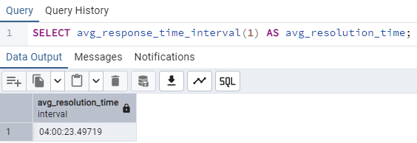
Рисунок 5 – Функция расчета среднего времени реакции на инциденты типа «Вирусная атака»

Функция, проверки уровня угрозы:
CREATE OR REPLACE FUNCTION is_threat_level_valid(p_incident_id INT)
RETURNS BOOLEAN
LANGUAGE sql
AS $$
SELECT (i.threat_level BETWEEN 1 AND 5)
FROM incidents i
WHERE i.incident_id = p_incident_id;
$$;

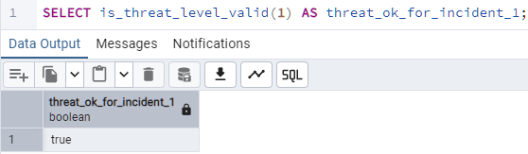
Рисунок 6 – Функция проверки уровня угрозы

Функция, вычисляющая суммарное количество инцидентов за выбранный период:
CREATE OR REPLACE FUNCTION count_incidents_in_period(p_start DATE, p_end DATE)
RETURNS INT
LANGUAGE sql
AS $$
SELECT COUNT(*)::INT
FROM incidents i
JOIN events e ON e.event_id = i.event_id
WHERE e.event_at >= p_start::timestamptz
AND e.event_at < (p_end::timestamptz + INTERVAL '1 day');
$$;

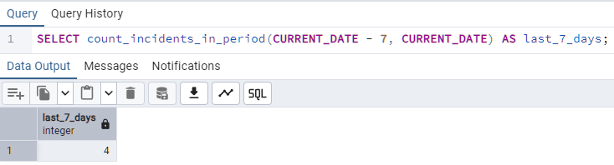
Рисунок 7 – Функция расчёта суммарного количества инцидентов за выбранный период

Функция для анализа уязвимостей:
CREATE OR REPLACE FUNCTION top_events_by_quarter(p_year INT, p_quarter INT)
RETURNS TABLE(event_id INT, event_type VARCHAR(80), incident_count INT)
LANGUAGE plpgsql
AS $$
DECLARE
q_start DATE;
q_end DATE;
BEGIN
IF p_quarter NOT BETWEEN 1 AND 4 THEN
RAISE EXCEPTION 'Quarter must be 1..4';
END IF;

q_start := make_date(p_year, ((p_quarter - 1) * 3) + 1, 1);
q_end := (q_start + INTERVAL '3 months')::DATE;

RETURN QUERY
SELECT e.event_id, e.event_type, COUNT(*)::INT
FROM incidents i
JOIN events e ON e.event_id = i.event_id
WHERE e.event_at >= q_start::timestamptz
AND e.event_at < q_end::timestamptz
GROUP BY e.event_id, e.event_type
ORDER BY COUNT(*) DESC, e.event_id ASC;
END;
$$;
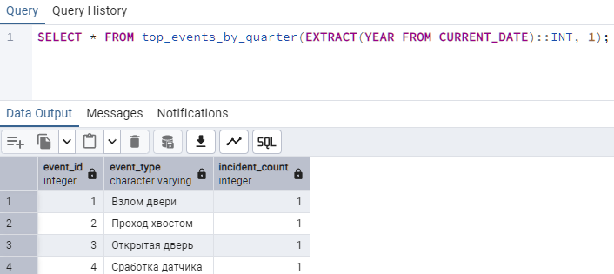
Рисунок 8 – Функция для анализа уязвимостей

Триггеры
Триггер аудита при добавлении инцидента
CREATE OR REPLACE FUNCTION trg_incident_audit_insert()
RETURNS TRIGGER
LANGUAGE plpgsql
AS $$
BEGIN
INSERT INTO incident_log (incident_id, action_)
VALUES (NEW.incident_id, 'INSERT');
RETURN NEW;
END;
$$;

CREATE TRIGGER incident_audit_insert
AFTER INSERT ON incidents
FOR EACH ROW
EXECUTE FUNCTION trg_incident_audit_insert();

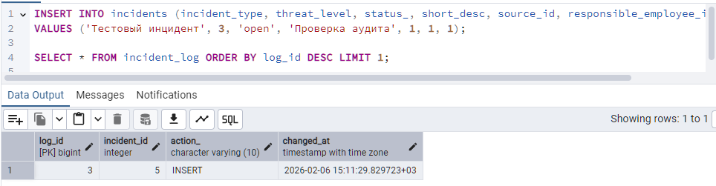
Рисунок 9 – Триггер аудита при добавлении инцидента

Триггер аудита при изменении инцидента
CREATE OR REPLACE FUNCTION trg_incident_audit_update()
RETURNS TRIGGER
LANGUAGE plpgsql
AS $$
BEGIN
INSERT INTO incident_log (incident_id, action_)
VALUES (NEW.incident_id, 'UPDATE');
RETURN NEW;
END;
$$;

CREATE TRIGGER incident_audit_update
AFTER UPDATE ON incidents
FOR EACH ROW
EXECUTE FUNCTION trg_incident_audit_update();
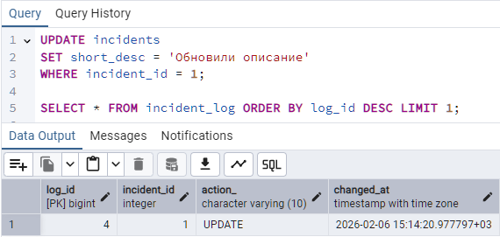
Рисунок 10 – Триггер аудита при изменении инцидента

Триггер проверки корректности степени угрозы
CREATE OR REPLACE FUNCTION trg_incident_validate_before()
RETURNS TRIGGER
LANGUAGE plpgsql
AS $$
DECLARE
v_criticality INT;
BEGIN
IF NEW.threat_level NOT BETWEEN 1 AND 5 THEN
NEW.threat_level := 3;
END IF;

IF NEW.event_id IS NOT NULL THEN
SELECT criticality INTO v_criticality
FROM events
WHERE event_id = NEW.event_id
FOR UPDATE;

IF v_criticality IS NOT NULL AND v_criticality < NEW.threat_level THEN
UPDATE events
SET criticality = NEW.threat_level,
last_modified = now()
WHERE event_id = NEW.event_id;
END IF;
END IF;

RETURN NEW;
END;
$$;

CREATE TRIGGER incident_validate_before
BEFORE INSERT OR UPDATE ON incidents
FOR EACH ROW
EXECUTE FUNCTION trg_incident_validate_before();

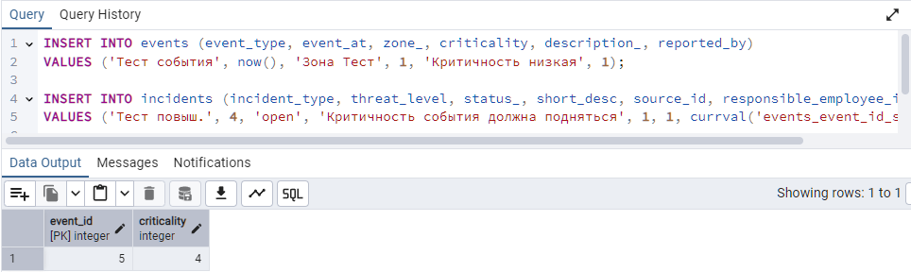
Рисунок 11 – Триггер проверки корректности степени угрозы

Триггер, предотвращающий удаление особо важных данных
CREATE OR REPLACE FUNCTION trg_incident_prevent_delete()
RETURNS TRIGGER
LANGUAGE plpgsql
AS $$
BEGIN
IF OLD.status_ <> 'closed' THEN
RAISE EXCEPTION 'Cannot delete incident % unless status is closed', OLD.incident_id;
END IF;
RETURN OLD;
END;
$$;

CREATE TRIGGER incident_prevent_delete
BEFORE DELETE ON incidents
FOR EACH ROW
EXECUTE FUNCTION trg_incident_prevent_delete();
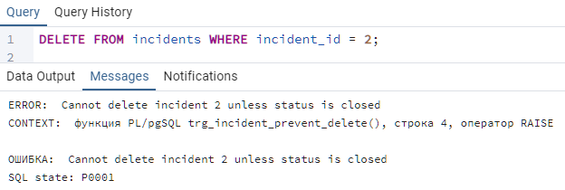
Рисунок 12 – Триггер, предотвращающий удаление особо важных данных

Триггер автоматического заполнения поля last_modified
CREATE OR REPLACE FUNCTION trg_event_set_last_modified()
RETURNS TRIGGER
LANGUAGE plpgsql
AS $$
BEGIN
NEW.last_modified := now();
RETURN NEW;
END;
$$;

CREATE TRIGGER event_set_last_modified
BEFORE UPDATE ON events
FOR EACH ROW
EXECUTE FUNCTION trg_event_set_last_modified();
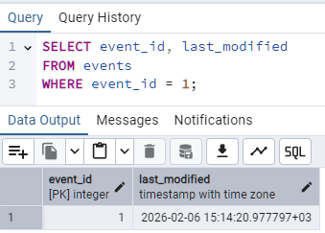
Рисунок 13 – До срабатывания триггера
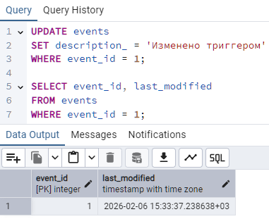
Рисунок 14 – Триггер автоматического заполнения поля last_modified

Триггер, контролирующий связь с уязвимостями
CREATE OR REPLACE FUNCTION trg_event_validate_before()
RETURNS TRIGGER
LANGUAGE plpgsql
AS $$
BEGIN
IF NEW.criticality NOT BETWEEN 1 AND 5 THEN
NEW.criticality := 3;
END IF;
RETURN NEW;
END;
$$;

CREATE TRIGGER event_validate_before
BEFORE INSERT OR UPDATE ON events
FOR EACH ROW
EXECUTE FUNCTION trg_event_validate_before();

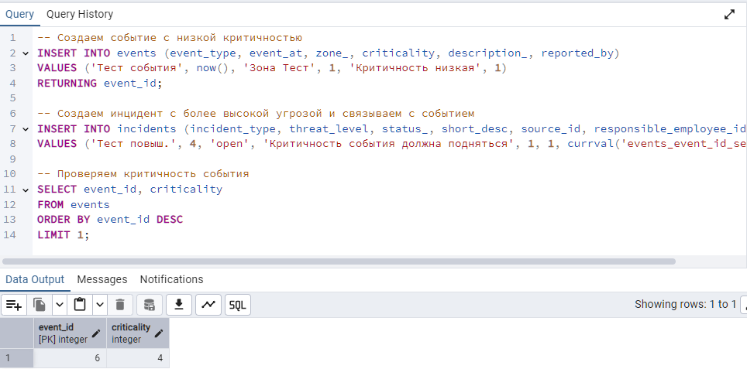
Рисунок 15 – Триггер контролирующий связь с уязвимостями

Вывод
В ходе выполнения работы была спроектирована и реализована база данных для поддержки процессов физической безопасности объекта. Нормализованная структура базы данных обеспечивает минимизацию избыточности информации и сохранение её целостности за счёт использования первичных и внешних ключей, а также системы ограничений.
Разработанные пользовательские функции, включая расчёт средней скорости реагирования на инциденты, проверку корректности уровня угрозы, определение количества инцидентов за заданный период и анализ наиболее часто возникающих уязвимостей, позволяют автоматизировать аналитические операции и повысить оперативность принятия управленческих решений.
Реализованные триггеры обеспечивают дополнительный уровень защиты и контроля данных: выполняют аудит изменений инцидентов, предотвращают удаление незавершённых инцидентов, автоматически обновляют служебные поля и контролируют корректность уровня угрозы, а также состояние связанных уязвимостей.
В результате создана информационная система, способствующая своевременному реагированию на события физической безопасности, эффективному управлению инцидентами и уязвимостями, а также повышению общего уровня защищённости объекта за счёт централизованного хранения данных, автоматизации контроля и повышения прозрачности процессов безопасности.

